Madame Tartuffe – Tragikomédia a Pesti Színházban Udvaros Dorottyával a főszerepben
Kincses Réka rendező és a szereplők improvizációi nyomán született a Madame Tartuffe című tragikomédia, amelynek középpontjában egy karizmatikus nő áll, aki miután – több, kevesebb sikerrel – meggyógyította magát, mások segítésének szenteli életét. A kortárs történet egy terápiás csoport mindennapjaiba enged betekintést, így mesél a manipulációról, az álszentségről, a vakhitről és a kiszolgáltatottságról. A Madame Tartuffe Udvaros Dorottya, Petrik Andrea, Kőszegi Ákos, Horváth Szabolcs, Liber Ágoston, Majsai-Nyilas Tünde, Ertl Zsombor, Bölkény Balázs, Balázsovits Edit és Kövesi Zsombor szereplésével szeptember 28-tól látható a Pesti Színházban.
„A szeretet nem egyik, hanem az egyetlen út a boldogsághoz! Itt ebben a csoportban fel fogjátok fedezni önmagatokat, és figyelmeztetlek, hogy nem lesz könnyű. Minden bennünk van. Egy angyalt nem nehéz szeretni. Az keine Kunst. Azt mindenki tudja. De egy ördögöt…?" – vallja Barbara Tartuffe, aki, miután élete második felében sikeres természetgyógyásszá nőtte ki magát, úgy dönt, hogy átteszi székhelyét a Balaton-felvidékre, és egyik kedvenc tanítványa házában folytatja áldásos tevékenységét. A család azonban fenntartásokkal fogadja ezt a különös, excentrikus, szinte magnetikus képességekkel bíró asszonyt.
A Madame Tartuffe létrejöttét közel egy éves munka előzte meg. Kincses Réka rendező és a színészek több fázisban improvizáltak, így az ő történeteik is indirekt módon benne vannak az előadásban. „A téma, ami igazán érdekelt a manipuláció. Hol kezdődik, hol végződik. Emellett volt egy konkrét személyes történet, amit el szerettem volna mesélni. Ismerem azt a figurát, aki Barbara karakterét ihlette. És egyszer csak rájöttem ez az egész rímel Molière Tartuffe-jére. Az előadásban persze inkább asszociatív az összekapcsolás. Tartuffe egyértelmű csaló, Barbara azonban nem. Az ő karaktere komplexebb, meglepetésekkel teli” – emeli ki a rendező.
„Ide csak a bátrak jönnek, a kiválasztottak, azok, akik kézbe akarják venni az életüket, nincsenek véletlenek.” A Madame Tartuffe szeptemberben 28-tól látható a Pesti Színházban.
További információ: https://www.vigszinhaz.hu/Madame_Tartuffe
Sajtókapcsolat:
- sajto@vigszinhaz.hu
 | © Vígszínház - Dömölky Dániel
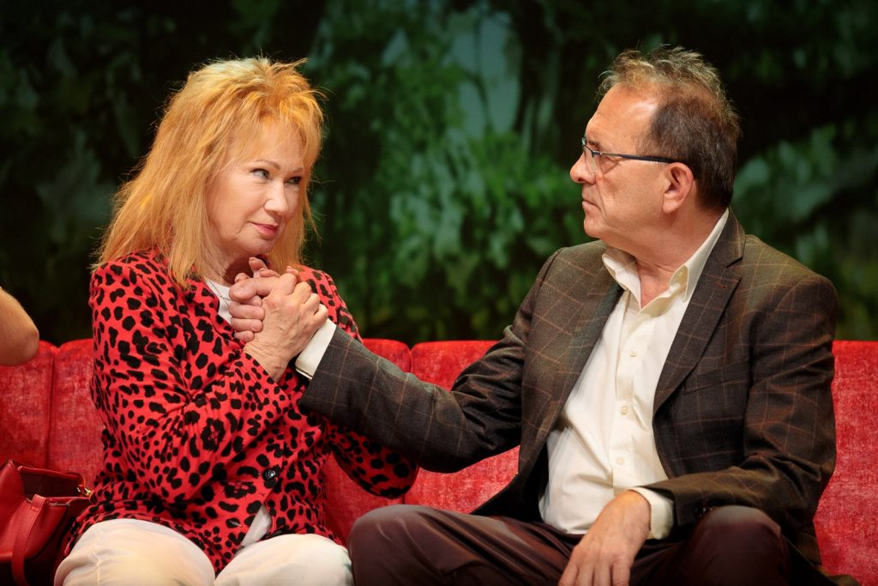 | © Vígszínház - Dömölky Dániel
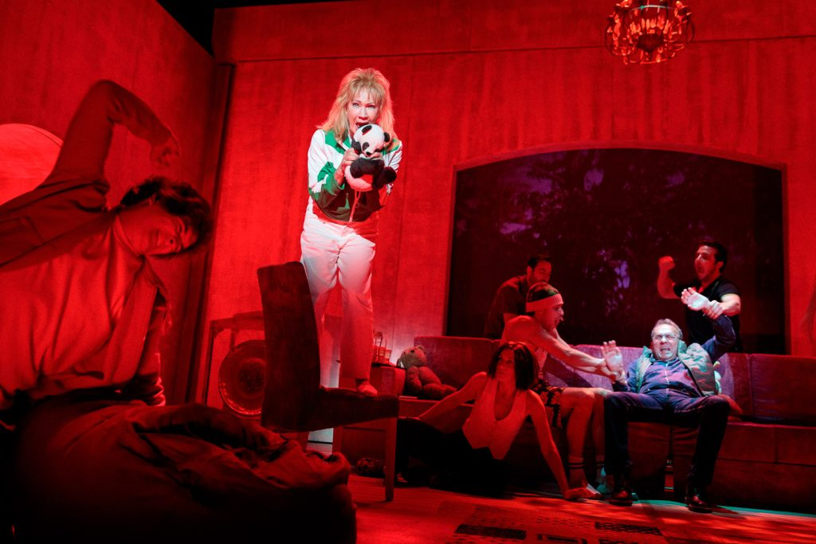 | © Vígszínház - Dömölky Dániel
Eredeti tartalom: Vígszínház
Továbbította: Helló Sajtó! Üzleti Sajtószolgálat
Ez a sajtóközlemény a következő linken érhető el:

